
Январь 2015
Пермская краевая территориальная организация профсоюза работников народного образования и науки РФ
Информационный листок

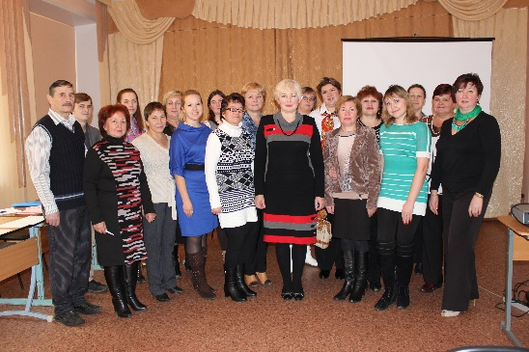
Утвержден перспективный план работы на 2015 год. Ознакомиться с ним можно на нашем сайте в разделе «Организационная работа». О новых конкурсах крайкома читайте во вкладке «Мероприятия».С 1 февраля объявлены конкурсы «Литературные уроки» и Конкурс социальных проектов «Вы это сможете!». Приглашаем всех к участию!
В январе продолжилась борьба за закон о санкуре. Благодаря нашим общим усилиям и напряженной работе, мы смогли убедить губернатора В.Ф. Басаргина в том, что этот закон необходим работникам бюджетной отрасли. Большинством голосов депутатского корпуса новый законопроект, рассчитанный на 3 года (ранее на год), был поддержан. Но нам еще предстоит побороться! Есть опасность, что ко второму чтению будут предложены поправки с ограничением выдачи путевок по доходному принципу. В нашем понимании, это явно ущемляет право работника на оздоровление.
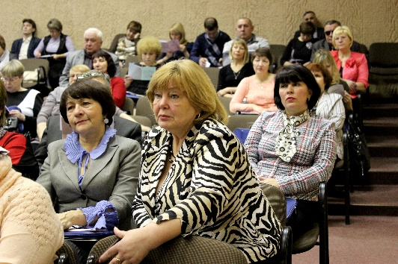
В январе мы подводим итоги года по численности членов профсоюза, по всем направлениям работы (правозащитная деятельность, охрана труда, коллективно-договорная кампания). Мы все вместе хорошо потрудились, по мере рассмотрения отчетов, мы будем сообщать результаты.
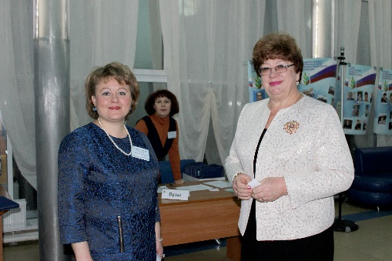
Отчетно-выборная кампания. Завершилась XXV отчетно-выборная конференция, на которой сформировались новые коллегиальные органы, избран председатель Профсоюза. С января мы начинаем новый отчетный период: утвержден план работы над критическими замечаниями и предложениями (см. нашу страничку на сайт ЦС: http://www.eseur.ru/permsk)
Желаем всем председателям и профсоюзному активу плодотворной работы
и сплоченности в достижении поставленных целей!
Призываем вас к активному взаимодействию и сотрудничеству.
Тел. 8 (342) 261-04-00,e-mail: info.pkraikom@mail.ru

УВАЖАЕМЫЕ КОЛЛЕГИ!
Мы начинаем выпуск ежемесячных информационных листовок о деятельности Профсоюза для всех профсоюзных организаций. Читайте самую свежую и актуальную информацию из первых уст!

